Julien Raynal TS2

Projet ISN Baccalauréat

Le jeu du Dinosaure

Nous nous sommes inspirés du jeu de Google Chrome.

Lorsqu’il n’y a pas de connexion Internet, un jeu d’obstacle se lance avec comme personnage un Dinosaure, d’où le nom « Le jeu du Dinosaure ».

Ce jeu nous a servi de base pour visualiser notre projet final mais nous avons rajouté quelques détails dans notre jeu

**Sommaire :**

Analyse du sujet

Stratégie

Algorithme

Code Source commenté

Ressenti

Problèmes et Solutions

Conclusion et Remerciements

Analyse du sujet :

Nous avons choisi de nous inspirer du jeu de Google Chrome que nous avons surnommé « Le jeu du Dinosaure ». C’est un jeu de saut d’obstacles. Nous avons gardé certaines caractéristiques de ce jeu mais nous avons aussi ajouté des modifications à notre jeu par rapport à l’original.

* Ce que nous avons gardé :
  + Avoir comme obstacle un cactus et un oiseau
  + Avoir une barre de score
  + Avoir une barre « High Score »
  + L’écran de fin « Game Over »
  + Plus le score augmente, plus il y a d'obstacles et plus le paysage défile vite
* Ce que nous avons rajouté :
  + Le personnage possède 3 vies
  + Il y a une sélection de personnage
  + Un rang et une phrase sont attribués en fonction du score
  + Le personnage peut se déplacer horizontalement
  + Ajout de musiques
  + Ajout d’un bonus qui rend le personnage invulnérable et qui lui permet de gagner des points supplémentaires s’il touche les obstacles en ayant le bonus.

Stratégie :

Avec Andy, nous n’avons pas beaucoup pu nous voir en dehors des séances d’ISN. Ainsi, nous avons dès le début dressé un cahier des charges que vous pouvez consulter dans le paragraphe « Analyse du sujet ». De plus, nous nous sommes fixés un agenda pour être bien organisés et ne pas accumuler de retard.

Ainsi,

* Du début du projet à début Avril, nous devions faire les bases du jeu, c’est-à-dire le défilement du paysage, les déplacements du personnage (droite, gauche, bas, haut), l’apparition aléatoire des obstacles, et les collisions entre le personnage et les obstacles.
* Jusqu'à fin Avril, nous devions rajouter tout ce qui embelli jeu, comme la musique, la sélection des différents personnages, l’écran de fin de partie, l’affichage de la barre score, la sauvegarde du meilleur score, les 3 vies du personnage …
* Enfin, de début Mai au 9 Mai, nous devions faire le rapport indépendamment l'un de l'autre, faire les modifications de dernière minute au programme de sorte que si le programme ne fonctionnait pas bien début Mai, nous avions encore une semaine pour le faire fonctionner et pour le commenter.

Or nous avons été plus rapides que prévu : nous avions fini de coder notre jeu vers le 15 Avril.

Au niveau de l’organisation au sein de notre groupe, nous nous sommes organisés de façon à réussir notre programme lentement mais sûrement. C’est-à-dire, qu’au début nous sommes partis chacun de notre côté Andy et moi, et nous avons essayé de coder les bases de notre programme individuellement. Ensuite, nous nous sommes réunis et nous avons assemblé notre programme à partir des meilleures techniques que nous avions trouvé. Ainsi, le programme est le plus optimisé possible. Par la suite, nous avons travaillé ensemble pour améliorer au maximum notre jeu. À partir du moment où les bases étaient construites, nous nous sommes distribué des tâches différentes tous les lundis, tâches que nous devions accomplir pour le lundi suivant. C’est de cette manière que nous avons construit notre programme.

Algorithme :

Pour tout ce qui est de l’organisation du programme, nous avons utilisé le module pygame. Ce module nous oblige de faire dans le Main une boucle « Tant que » qui se rafraîchit fréquemment. L’algorithme a été codé en langage variable et non en langage objet.

Notre programme se découpe en 2 grosses parties.

Au début, il y a le chargement de toutes les images nécessaires. La première partie est là pour charger tout ce qui est nécessaire pour que le programme tourne correctement.

Puis il y a la boucle « Tant que », et c’est là que ça devient complexe. En effet, pour pouvoir afficher plusieurs fenêtres dans notre programme, il faut créer d’autres boucles « Tant que » dans la première boucle « Tant que ». Il faut une boucle « Tant que » par fenêtre que l’on veut afficher dans notre jeu. Et nous avons dans notre jeu trois fenêtres différentes.

Ainsi, la seconde partie de notre programme se découpe en 3 sous-parties. Une pour chaque sous-boucle « Tant que ».

Les boucles « Tant que » sont des booléens. Ainsi, il suffit de fermer ou d’ouvrir les boucles pour que les fenêtres s’affichent ou non. Un exemple : si la boucle « Game Over » est ouverte et les boucles « écran de fin » et « accueil » sont fermées, que se passera-t-il ? Toutes les instructions incluses dans la boucle « Game Over » sont exécutées, il y a donc apparition de la fenêtre « Game Over ».

* La boucle « Game Over » : dans cette boucle est codé le défilement du paysage, des obstacles, les mouvements du personnage, la musique du jeu, les collisions, les 3 vies du personnage … Bref, tout ce qui concerne l’interface du jeu.
* La boucle « écran de fin » : Celle-ci s’ouvre lorsque l’utilisateur du jeu a perdu. Est alors affichée une fenêtre où est marqué « Game Over » avec le score du joueur, son meilleur score et son rang. À partir de cette fenêtre, il peut rejouer, retourner à la sélection des personnages ou alors arrêter de jouer.
* La boucle « sélection des personnages » : elle permet à l’utilisateur choisir un des 4 personnages disponibles et de jouer avec celui-ci.

Si la boucle principale « Tant que » est fermée, la fenêtre python se ferme car après la boucle principale, il y a l’objet pygame.quit() qui fait fermer le programme.

Code source commenté :

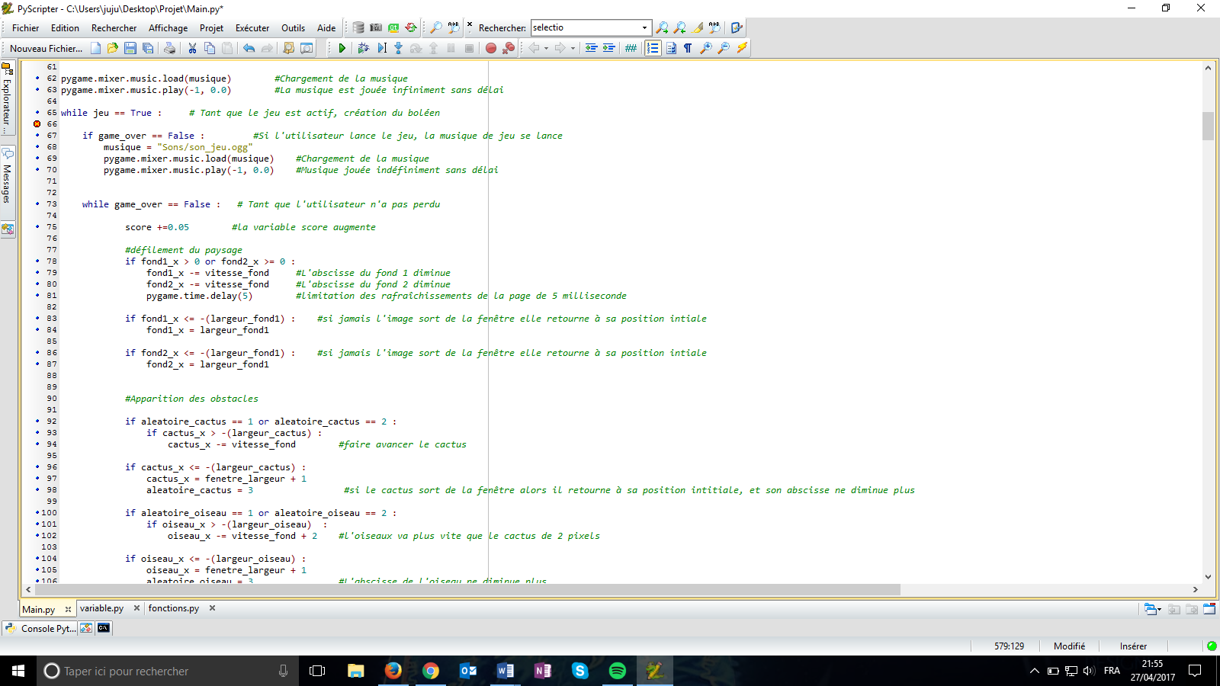

Ordonnées et abscisses chez Python :

2ème image

1ère image

Abscisses

Ordonnées

Tant que la boucle « game_over » est ouverte, le score augmente de 0.05 à chaque rafraîchissement. Si l’abscisse d’une des deux images est positive, alors l’abscisse des deux images diminue proportionnellement. De plus, si une image sort totalement du cadre, alors elle est remise au niveau de la position initiale de la 2ème image.

Ressenti :

Tout au long de ce projet, j’ai eu différents ressentis.. En effet, tout au début, il n’y avait pas pour autre chose que l’excitation. En effet, travailler pleinement et être totalement libre sur un projet qui me passionne m'a subjugué. J’étais tout excité de pouvoir travailler pleinement et être totalement libre sur un projet qui me passionne. J’avais plein d’idées de projets. Lorsque je me suis mis avec Andy pour travailler sur ce projet j’étais d’autant plus content puisque c’était avec lui que j’avais travaillé pour le mini-projet du mot de passe. Je savais déjà que nous étions complémentaires au niveau du travail à fournir et que nous étions tous deux motivés. Par la suite, nous avons décidé du sujet de notre travail : un jeu vidéo. Depuis tout petit, je suis passionné de jeu vidéo. Ainsi, je ne pouvais pas avoir un meilleur projet avec un meilleur groupe. Ma motivation était à son maximum. Nous avons donc commencé à travailler et c’est à ce moment-là que j’ai réalisé la montagne de travail que nous avions à fournir pour arriver à satisfaire nos exigences. Au début, j’avançais peu, voire pas du tout, car il fallait que je comprenne comment fonctionne pygame. Ce n’est pas pour autant que ma motivation a diminué. Depuis le début de l’année, j’adore la programmation. Ce fut donc pour moi un réel plaisir de découvrir un nouveau module de python. Pour me faciliter la tâche, j’ai codé en langage variable. Lorsque je rencontrais des problèmes je restais devant l’ordinateur jusqu’à ce que le problème ait été résolu. Cependant, j’ai eu des hauts et des bas : à certains moments, j’étais très motivé et à d’autres moments, j’étais complètement dépassé et désespéré par tous les problèmes que soulève la programmation et la masse de travail à fournir. Dans ces moments-là, la meilleure chose à faire est d’arrêter, de se divertir un moment et d’y retourner par la suite. C’est grâce cette technique que j’ai réussi à faire tout ce que je voulais. De plus, pour éviter d’être submergé par le travail, la meilleure méthode est de résoudre un problème après l’autre, et ne pas accumuler plusieurs problèmes en même temps.

J’ai aussi été désespéré quand il a fallu rédiger le rapport de projet.

Problèmes et Solutions :

Depuis le début de l’année, ce programme est celui qui a soulevé le plus de problèmes et les plus difficiles à résoudre.

* Pour l’affichage du score, la zone de texte ne se rafraîchissait pas, ou du moins, le seul score que l’on pouvait voir à l’écran était « score = 0 » au fur et à mesure que le joueur avançait dans le jeu. La variable de score augmentait mais ne s’affichait pas. Nous avons essayé de déplacer le bout de programme permettant de faire afficher le score un peu partout dans le programme mais rien n’y fit. Nous avons essayé plusieurs objets mais cela ne marchait toujours pas. Finalement, nous pensions ne pas afficher de score. En discutant avec Adrien , il nous donne son langage objet qui est censé lui faire afficher un score mais qui ne marche pas chez lui. Or pour une raison que nous ignorons, cela a fonctionné dans notre code.

* Nous avions décidé de créer un fichier texte dans lequel serait sauvegardé la variable du meilleur score, dans le but de toujours sauvegarder la variable de meilleur score même si l’utilisateur ferme le programme. Seulement, pour que l’on puisse comparer notre variable meilleur score à celle dans le fichier, nous devions convertir les deux variables en nombres entiers. C’est donc ce que nous avons fait. Mais par la suite, pour pouvoir écraser l’ancienne valeur du meilleur score pour la remplacer par la nouvelle, il fallait que la variable à écrire soit une chaîne de caractères. Nous avons donc converti la variable à sauvegarder en chaîne de caractères. Le meilleur score était sauvegardé et était affiché : c'est-ce que nous recherchions. Mais un jour, Andy et moi avons fait un test en changeant la variable de score initiale : on a mis une variable score initial égale à 1000. Et à ce moment, le meilleur score était égal à 90. Or le meilleur score doit être strictement supérieur au score. A partir de ce moment-là, plus rien ne fonctionnait. Nous avons converti les valeurs en chaînes de caractères, ou en nombres entier et même en nombres à virgules mais nous n’arrivions pas à résoudre le problème. Alors nous avons simplement récupéré l’ancien programme qui marchait et nous n’avons plus recommencé à changer la valeur initiale du score.
* Nous faisons défiler les obstacles et le bonus grâce à un évènement qui génère un nombre aléatoire de manière périodique. Si les nombres 1 et 2 sortent, alors les obstacles bougent et si le nombre 3 sort, alors les obstacles ne bougent pas. Suite à cette technique, nous avons rencontré un problème. En effet, parfois, les obstacles bougeaient et s’arrêtaient au milieu de la fenêtre pendant quelques secondes, avant de se remettre en mouvement. Or nous voulions que les obstacles ne s’arrêtent pas lorsqu’ils traversent la fenêtre. Nous avons réussi à résoudre ce problème lorsque nous en avons déduit que l’obstacle mettait plus de temps à traverser l’écran que l’évènement à générer un nombre aléatoire. Par exemple : toutes les 4 secondes un évènement génère un nombre aléatoire qui fait bouger l’obstacle ou non. Si un "1" ou un "2" sortent, alors l’obstacle bouge, et si un 3 sort, l’obstacle ne bouge pas. Admettons que l’obstacle met 5 secondes à traverser la fenêtre. Si un "2" sort, l’obstacle bouge mais au bout de 4 secondes, un "3" sort, ainsi l’obstacle s’arrête au milieu de la fenêtre, il faut attendre qu’un "1" ou un "2" ressorte pour que l’obstacle finisse sa course.

Pour pallier à ce problème, nous avons rajouté une condition pour que l’évènement génère des nombres aléatoires : il faut que l’obstacle soit revenu à sa position initiale. Ainsi, tant que l’obstacle est dans la fenêtre, l’évènement ne peut générer de nouveaux nombres aléatoires.

Conclusion et Remerciements :

Ce projet fut pour moi une révélation: en effet, grâce à cette année d’ISN et ce projet, j’ai découvert ma passion pour l’informatique. J’ai découvert en quelques sorte un nouveau monde auquel je n’avais jamais osé m’aventurer. Même si je ne pense pas m’orienter spécifiquement en informatique l’année prochaine, j’aimerais en faire un peu dans mes études et aussi je pense que je vais continuer chez moi pour ma propre utilisation. Ce projet a été une première expérience tout à fait plaisante. C’est la première fois que je travaille sur quelque chose sans regarder les heures passées.

Enfin, j’aimerais remercier le groupe du projet V.A.L et le groupe de Tom, Aurianne et Mathys car ils ont passé beaucoup de temps à nous aider. De plus, j’aimerais remercier la chaîne Youtube Alexandre Ghelli pour sa vidéo sur Pygame qui nous a permi à Andy et moi-même de nous lancer dans Pygame. J’aimerais enfin remercier Mr Schneider et Mme Cornet-Berry pour l’année d’ISN et pour nous avoir prêté leur visage pour les personnages de notre projet.